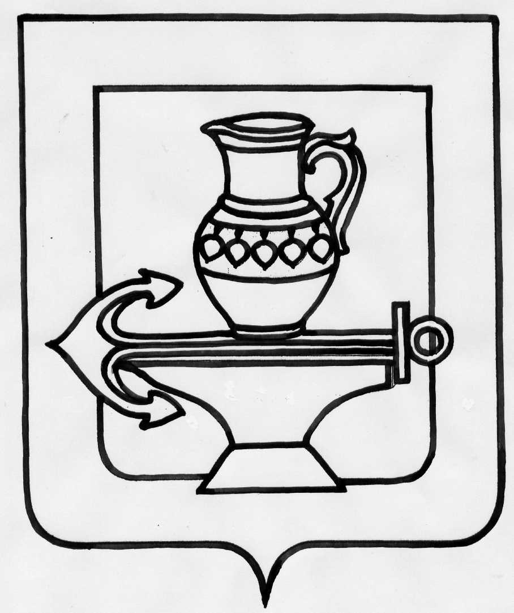
Совет депутатов сельского поселения
Ленинский сельсовет
Липецкого муниципального района Липецкой области
Двадцать третья сессия пятого созыва

РЕШЕНИЕ

31.03.2017г. с. Троицкое №126

О внесении изменений в Положение об уплате земельного налога на территории сельского поселения Ленинский сельсовет Липецкого муниципального района Липецкой области, принятого решением Совета депутатов сельского поселения Ленинский сельсовет Липецкого муниципального района Липецкой области № 201 от 30.09.2014г., с изменениями, принятыми решениями Совета депутатов сельского поселения Ленинский сельсовет Липецкого муниципального района Липецкой области № 207 от 24.11.2014г., № 108 от 26.10.2016г.

Рассмотрев экспертное заключение от 03.03.2017г. № 13-4199 на решение Совета депутатов сельского поселения Ленинский сельсовет Липецкого муниципального района от 30.09.2014 № 201 «Об утверждении Положения об уплате земельного налога на территории сельского поселения Ленинский сельсовет Липецкого муниципального района Липецкой области» (с изменениями от 24.11.2014г. № 207, от 26.10.2016 № 108), в связи с приведением нормативных правовых актов сельского поселения Ленинский сельсовет в соответствие с действующим законодательством, руководствуясь Уставом сельского поселения Ленинский сельсовет, учитывая мнения постоянных депутатских комиссий, Совет депутатов сельского поселения Ленинский сельсовет Липецкого муниципального района Липецкой области

РЕШИЛ:

1. Внести изменения в Положение об уплате земельного налога на территории сельского поселения Ленинский сельсовет Липецкого муниципального района Липецкой области, принятое решением Совета депутатов сельского поселения Ленинский сельсовет Липецкого муниципального района Липецкой области № 201 от 30.08.2014г., с изменениями, принятыми решениями Совета депутатов сельского поселения Ленинский сельсовет Липецкого муниципального района Липецкой области № 207 от 24.11.2014г,, № 108 от 26.10.2016г. (прилагаются).
2. Направить вышеуказанный нормативный правовой акт главе сельского поселения Ленинский сельсовет для подписания и официального опубликования.
3. Настоящее решение вступает в силу не ранее чем по истечении одного месяца со дня его официального опубликования и не ранее 1-го числа очередного налогового периода по данному налогу.

Председатель Совета депутатов
сельского поселения
Ленинский сельсовет И.И. Жуков

Приложение
к решению Совета депутатов сельского поселения
Ленинский сельсовет Липецкого муниципального района
Липецкой области от 31.03.2017г. № 126

Изменения в Положение об уплате земельного налога на территории сельского поселения
Ленинский сельсовет Липецкого муниципального района Липецкой области

1. Подпункт 2.1.2 пункта 2.1 статьи 2 Налоговая ставка изложить в новой редакции:
«2.1.2. В размере 1,5% от кадастровой стоимости земли устанавливается в отношении прочих земельных участков».
2. В статье 3 Определение налоговой базы исключить пункт 3.2.
3. Цифры «3.3.» в пункте 3.3 статьи 3 Определение налоговой базы изменить на цифры «3.2.».
4. В пункте 5.1. статьи 5 Сроки уплаты налога и авансовых платежей по налогу исключить слова «и физическими лицами, являющимися индивидуальными предпринимателями».
5. В пункте 5.2. статьи 5 Сроки уплаты налога и авансовых платежей по налогу исключить слова «и физические лица, являющиеся индивидуальными предпринимателями».
6. В статье 5 Сроки уплаты налога и авансовых платежей по налогу исключить пункт 5.3.
7. Настоящие изменения вступают в силу не ранее чем по истечении одного месяца со дня их официального опубликования и не ранее 1-го числа очередного налогового периода.

Глава сельского поселения
Ленинский сельсовет И.И. Жуков

